트랜스포머

개요
데이터 수집 단계에서 원본 로그에 추가적인 데이터를 태깅하거나 원본 로그를 가공해야 할 때(예: 불필요한 데이터를 걷어내기) 트랜스포머를 사용할 수 있습니다.
설정 > 트랜스포머에서 트랜스포머를 추가하거나 파서를 관리하는 기능을 제공합니다.
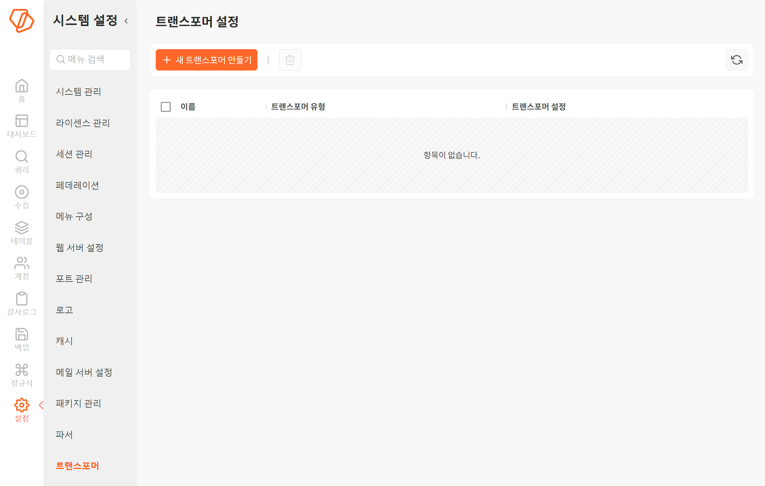
- 이름: 등록된 트랜스포머의 대표 이름
- 트랜스포머 유형: 등록된 트랜스포머의 유형 표시
- 트랜스포머 설정: 트랜스포머 유형에 따른 입력값의 내용을 표시
트랜스포머는 파서와 다음과 같은 차이점이 있습니다.
구분 | 적용 시점 | 원본 데이터
파서 | 테이블, 로거, 쿼리 스트림에서 원본 데이터를 로드할 때 | 변형하지 않음
트랜스포머 | 로거가 데이터를 수집할 때 | 수집된 데이터가 변형됨
원본 데이터를 보존해야 하는 환경에서 데이터 원천으로부터 직접 데이터를 수집하는 로거에 트랜스포머를 적용하면 데이터의 무결성이 훼손됩니다. 원본 데이터의 보존이 중요한 환경에서 사용하려면 원본 데이터를 수집하는 로거, 수집된 데이터를 읽어온 후 가공하는 로거를 각각 구분하여 생성하고 사용하거나, 데이터를 사용할 때 파서를 적용하십시오.

트랜스포머 추가
트랜스포머를 추가하는 방법은 다음과 같습니다.
설정 > 트랜스포머에 있는 도구 모음에서 + 새 트랜스포머 만들기를 누릅니다.
새 트랜스포머 만들기에서 이름 및 트랜스포머 유형을 선택하고 다음을 누릅니다.
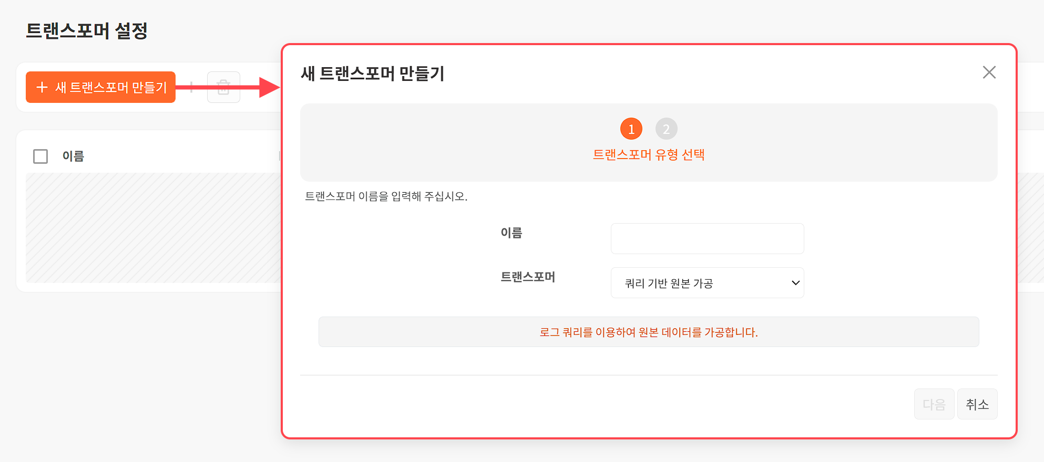
- 이름: 트랜스포머의 이름. 영어, 숫자, 밑줄(_)만 입력할 수 있습니다.
- 트랜스포머: 다음 중에서 선택(기본값: 쿼리 기반 원본 가공)
- 쿼리 기반 원본 가공: 원본 데이터를 가공하거나 필터링하는 쿼리문
- 키/밸류 태그: 원본 데이터에 키-값 태그를 추가
- 정규식 필터: 정규표현식과 검색 조건에 맞는 데이터만 선택적으로 수집
선택 유형에 따른 설정 정보를 입력하고 완료를 누릅니다.
- 쿼리 기반 원본 가공
- 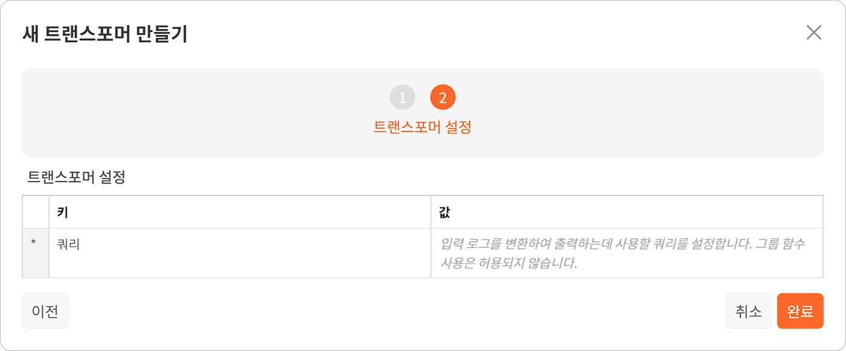
- 쿼리: 입력 로그를 변환하여 출력하는데 사용할 쿼리를 설정합니다. 그룹 함수 사용은 허용되지 않습니다.
- 키/밸류 태그
- 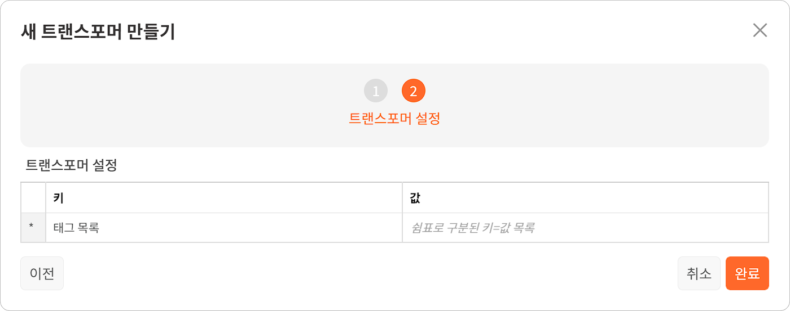
- 태그 목록: 쉼표(,)를 구분자로 하는 키=값 쌍 목록을 입력합니다. 입력한 태그 목록이 원본 로그에 추가됩니다.
- 정규식 필터
- 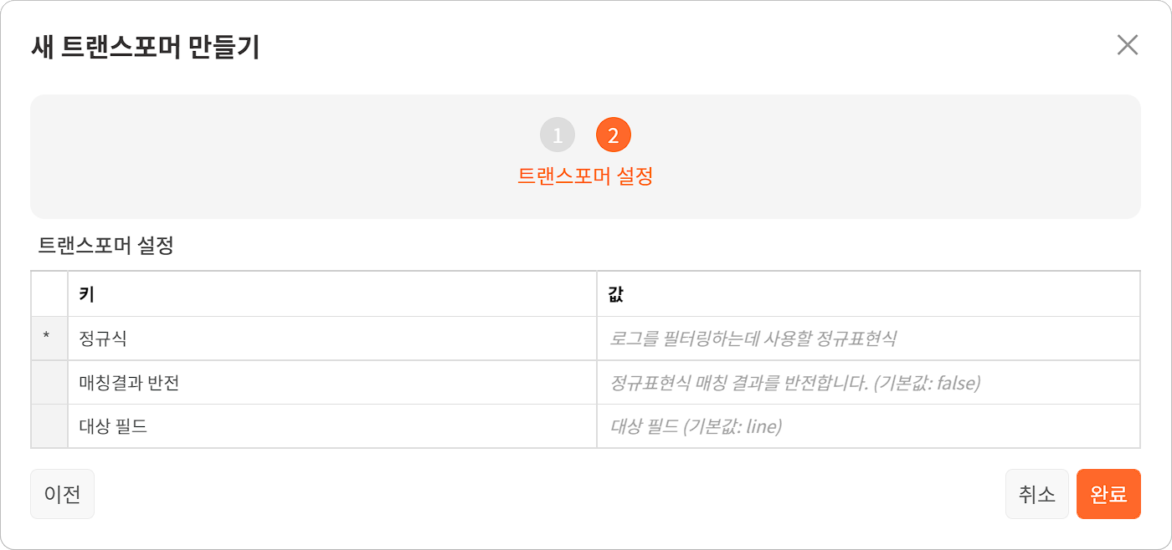
- 정규식: 로그를 필터링하는데 사용할 정규표현식을 입력합니다.
- 매칭결과 반전: 정규표현식과 대조 방식을 결정하는 불리언 값(true: 정규표현식과 일치하지 않는 값을 검색, false(기본값): 정규표현식과 일치하는 값을 검색)
- 대상 필드: 트랜스포머를 적용할 입력 필드(기본값: line)

트랜스포머 삭제
트랜스포머를 삭제하는 방법은 다음과 같습니다.
설정 > 트랜스포머에서 삭제할 트랜스포머를 선택하고, 있는 도구 모음에서 휴지통을 누릅니다.
트랜스포머 삭제 창에서 삭제할 트랜스포머를 확인하고 삭제를 누릅니다.
